Praca kontrolna z matematyki semestr VI
Zadanie. 1
Oblicz pole równoległoboku w którym kąt rozwarty ma miarę $150°$a boki mają długości 4 i 9 cm.
Zadanie.2
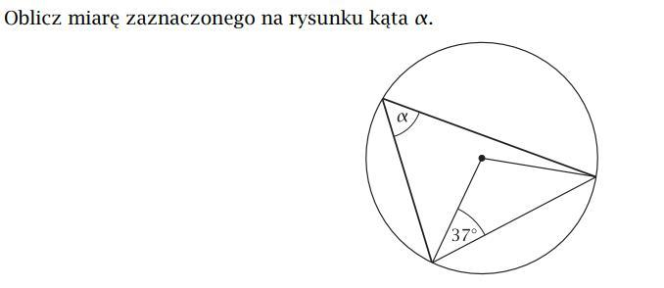
Zadanie .3
Oblicz długość trzeciego boku trójkąta ABC , jeśli |AC|=7,
|CB|= 5,kąt ACB= ${60}^{o}$( zastosuj twierdzenie cosinusów)
Zadanie.4
Oblicz długość odcinka |AB| i wyznacz współrzędne środka tego odcinka jeśli A= (2;5) i B= (-1; 1).
Zadanie .5
Oblicz odległość punktu A (5 ;-1) od prostej 4x+3y -6=0.
Zadanie .6
Wyznacz równanie okręgu, który ma środek w punkcie S (4;1)
i przechodzi przez punkt P (1; -3).
Zadanie.7
Punkty A (-4,5) i B (0;2) są wierzchołkami trójkąta równobocznego ABC .Oblicz obwód i pole tego trójkąta.

Pracę proszę przesłać na adres bogumilagaworska@wp.pl
W tytule pracy należy napisać :
Imię i nazwisko
Praca kontrolna z matematyki semestr VI A lub B
Pracę proszę przesłać do 1.VI .24

